同步原语对比、死锁 1

共享资源互斥访问 1

条件等待、唤醒 2

多资源协调管理 3

互斥锁VS读写锁 4

互斥锁VS条件变量 4

互斥锁VS信号量 5

条件变量VS信号量 5

具体case 6

RCU：高效的互斥读写 9

死锁 12

出了问题再解决： 13

悲观： 13

资源允许抢占 15

打破循环 15

# 同步原语对比、死锁

## 共享资源互斥访问

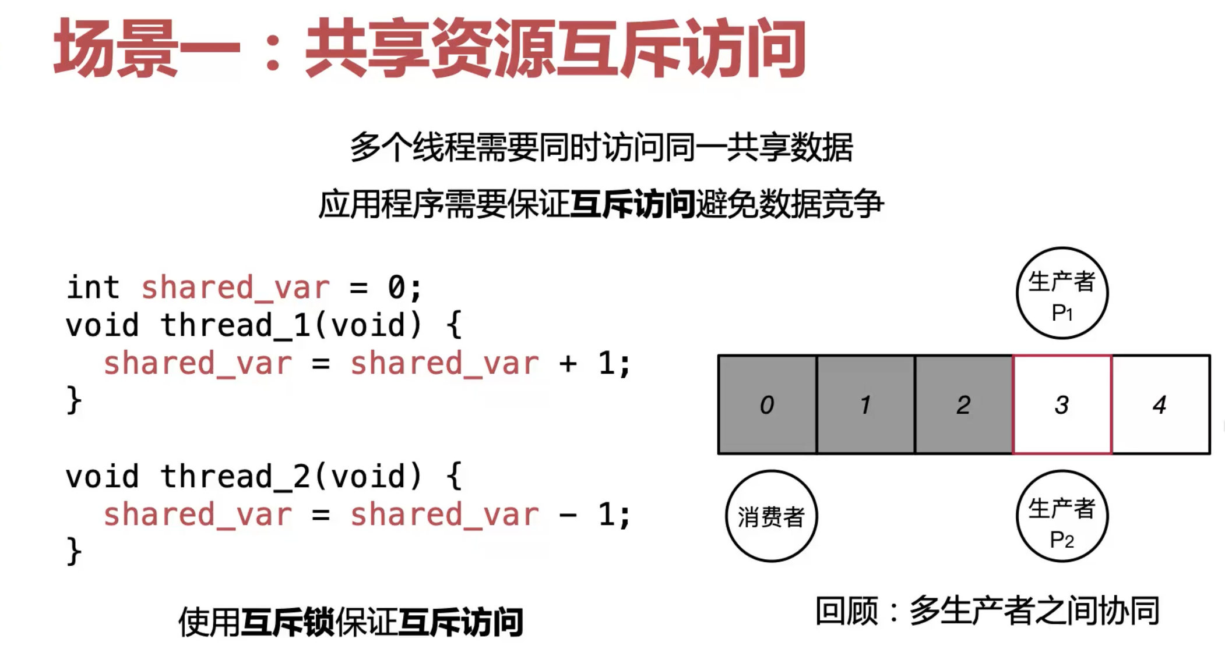

race condition，数据保护。

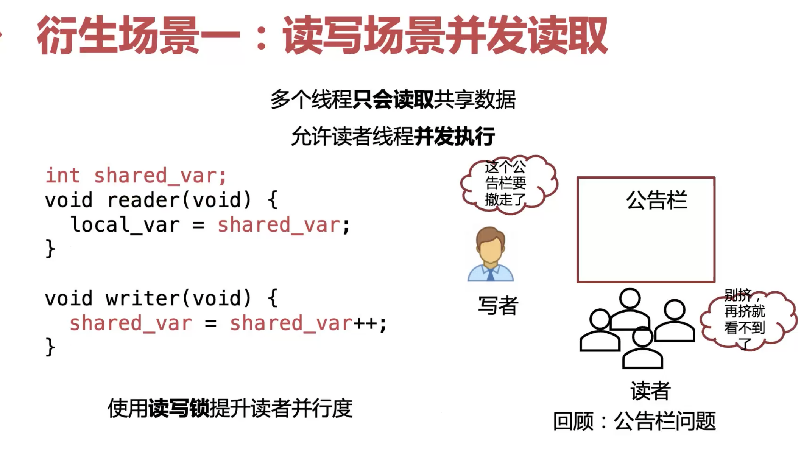

如果大量都是读操作很少是写操作的话，就可以用read write lock去优化。可以提高读者并行度。和场景一非常类似。只是多了很多读者。

## 条件等待、唤醒

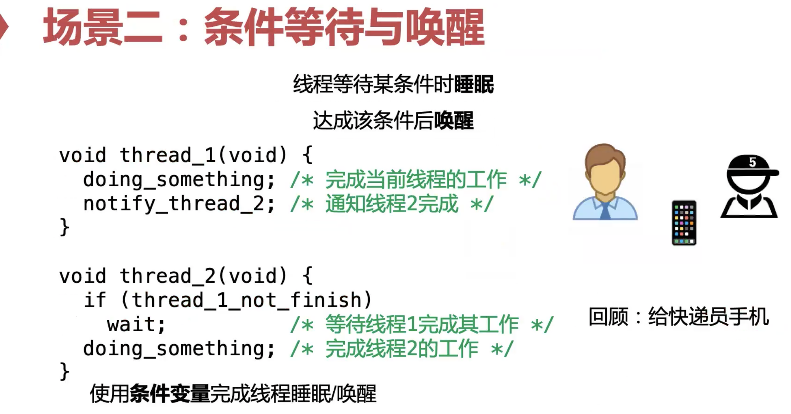

给你一个场景，化归到这四类定性场景。

核心场景：条件等待，先后有关。

API除了wait和notify也没有什么其他了。

条件变量wait里要互斥锁。

## 多资源协调管理

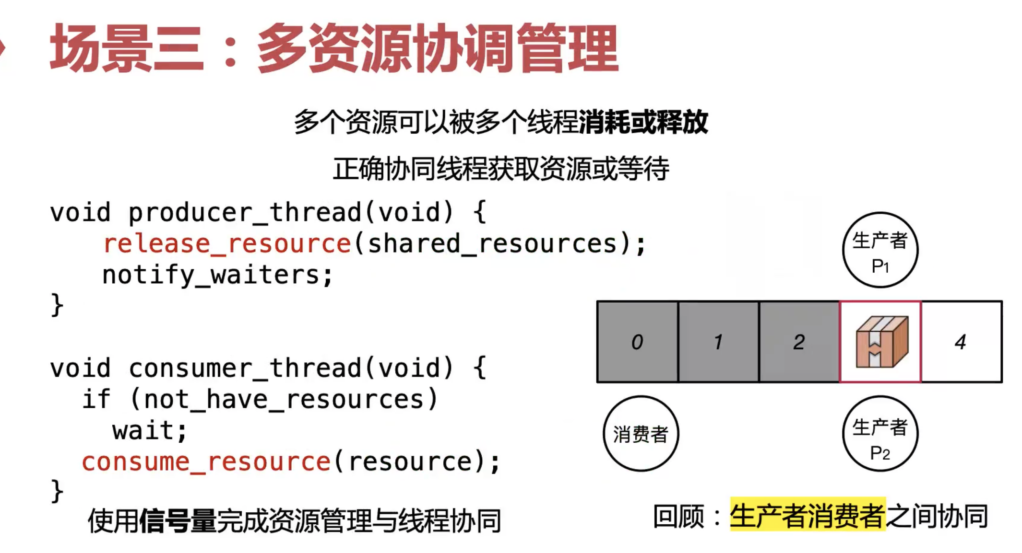

从资源视角来看：释放资源，消耗资源。

它不是互斥，有一个资源的值，可以并发。用n-信号量解决是最好的。当这个counter大于0的时候表示大于0还有资源，所有人都可以进来用。

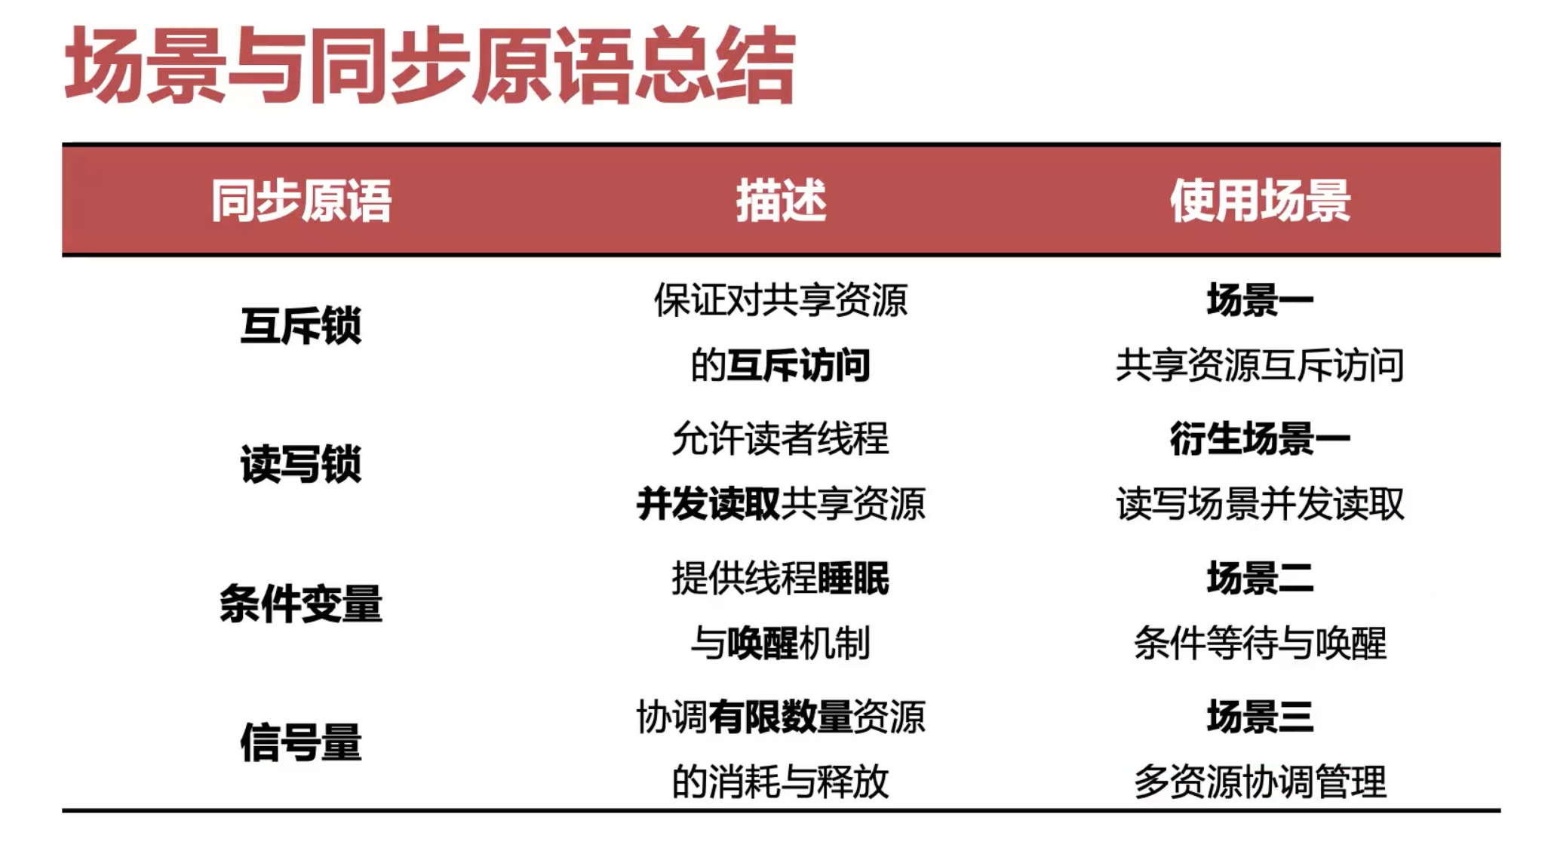

## 互斥锁VS读写锁

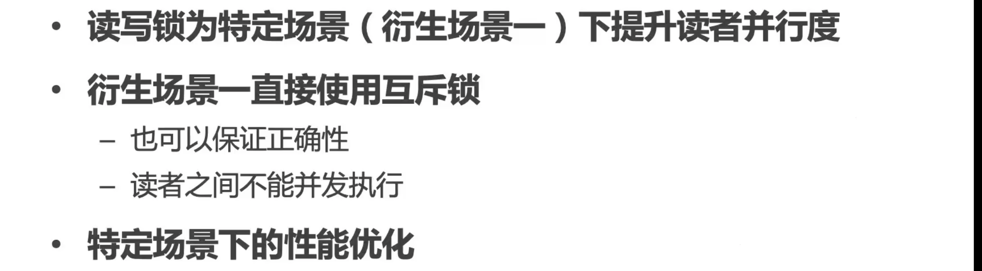

## 互斥锁VS条件变量

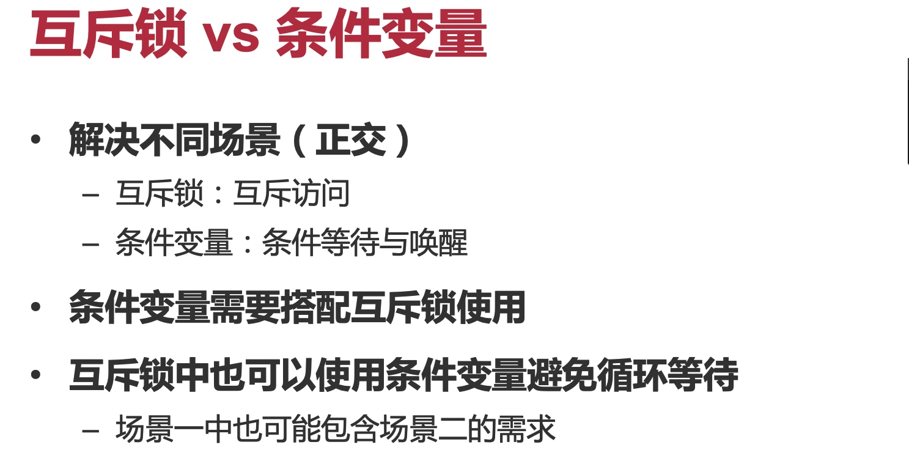

正交：解决不同的场景

一个不care顺序，一个要顺序

互斥锁spin忙等，效率不高，要sleep，要CV。

Q：是不是互斥锁一定是忙等，条件变量一定是sleep呢？

A：不够准确。从语义角度来看，只是一个人在等待一个条件，并不是一定要去sleep。条件变量忙等也是可以的。本质是条件满足性，大家有一个先后顺序。而互斥锁：原子指令，循环忙等，不用原子指令，一旦条件不满足就去sleep，也不是不行。这样就不是纯CPU的忙等。但也是比较少的实现。核心是保证互斥，不care你是用忙等保证互斥还是sleep。

## 互斥锁VS信号量

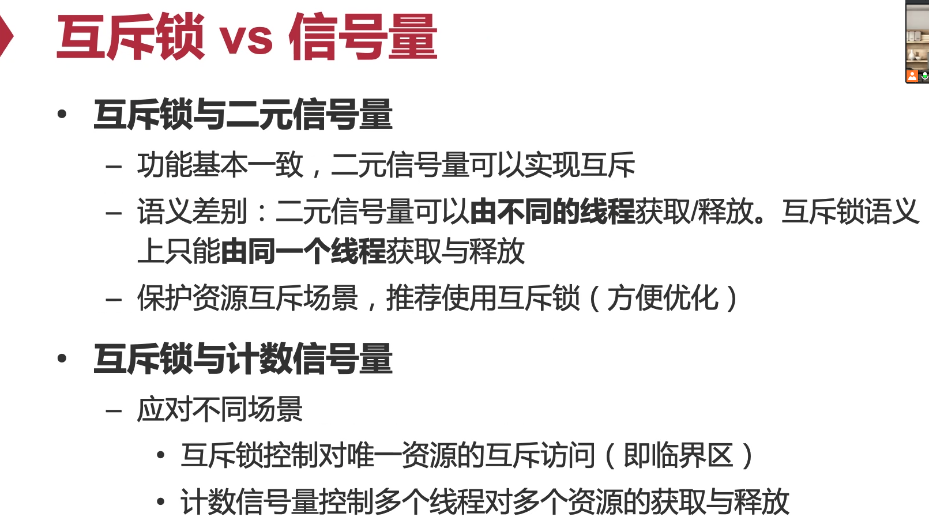

互斥锁二元信号量完全等价。

互斥锁底层直接对应原子指令，二元信号量要复杂呀，还要加个CV呢，CV可以不sleep，正如前面所说，二元信号量也可以不sleep，这两个层次不一样，二元信号量接口和互斥锁不一样。

另外一个区别：二元信号量可以由不同的线程获取，释放，互斥锁必须谁拿锁，谁放锁。

这点也是抽象不一样，信号量利用底层互斥锁的原语构造出来了一个新的抽象，保护资源互斥场景，推荐互斥锁。

非二元信号量，n个资源，互斥锁没有办法做到这一点，所以要用信号量。互斥锁和二元信号量等价，和n元不等价。大家看到多个资源，就要信号量而不是互斥锁。

## 条件变量VS信号量

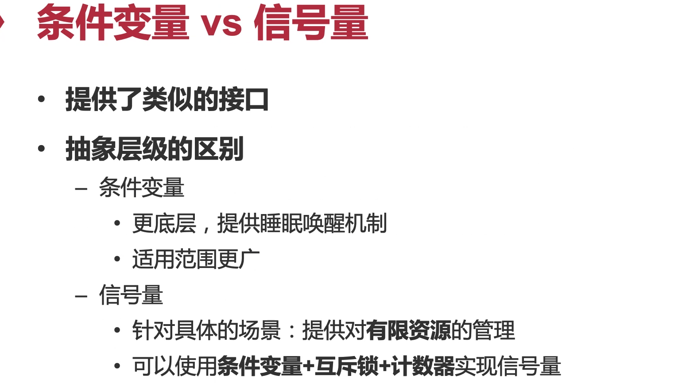

信号量进一步架在互斥锁和条件变量之上。

## 具体case

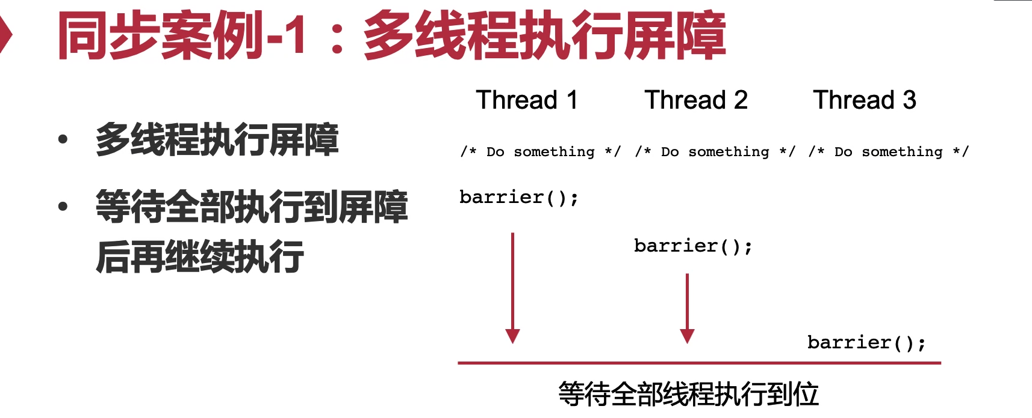

保证所有thread停下来。这种情况该用什么

一旦牵扯到等，那就是等待唤醒。（不一定要等待唤醒，忙等也可以）

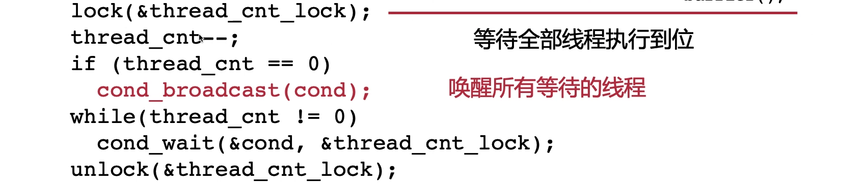

如果thread_cnt等于0，就唤醒所有人。

如果不等于0，说明别人还没执行完，就wait（把锁传进去，醒来还要拿锁）

> 等待满足条件，但这个case里并没有一个显示的条件，所以我们要创造一个条件。（把条件变成一个具体的可以等的东西）

代码没有写全，thread_cnt++的时候要拿锁。

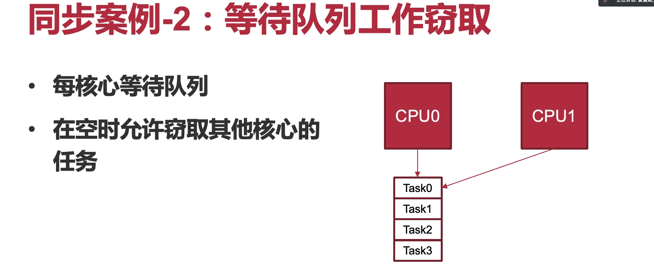

多核调度场景，每个核上都有个run queue。

假设CPU1 run queue空了，就会从别的CPU上“偷”一个任务过来做，这是一种load balance。

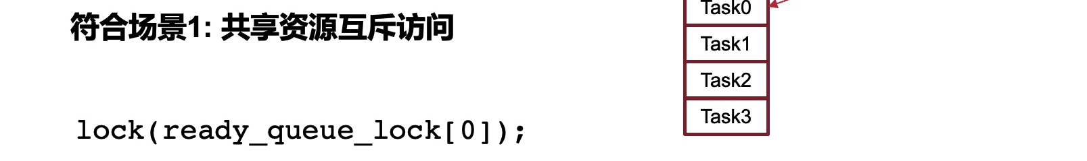

比如CPU1 和 CPU0 都拿task0。我不care 0拿到还是1拿到，我只care有人拿到。

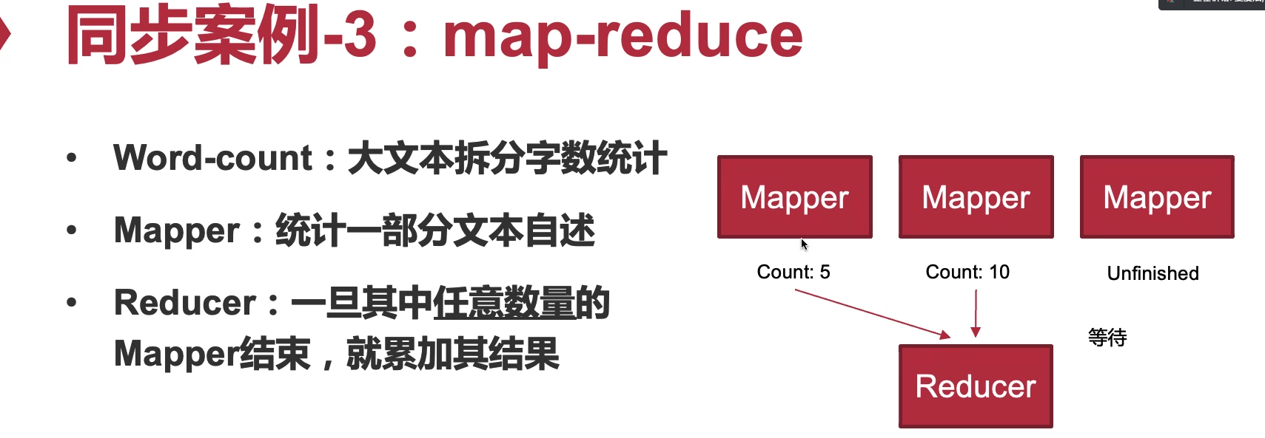

它们之间存在一个关系，map先做，reduce后做，map做完了，reducer才能做。

显然出现了一个等待关系，既然有等待，一下就想到条件变量。符合场景二。

要注意的是：reducer是这么实现的。

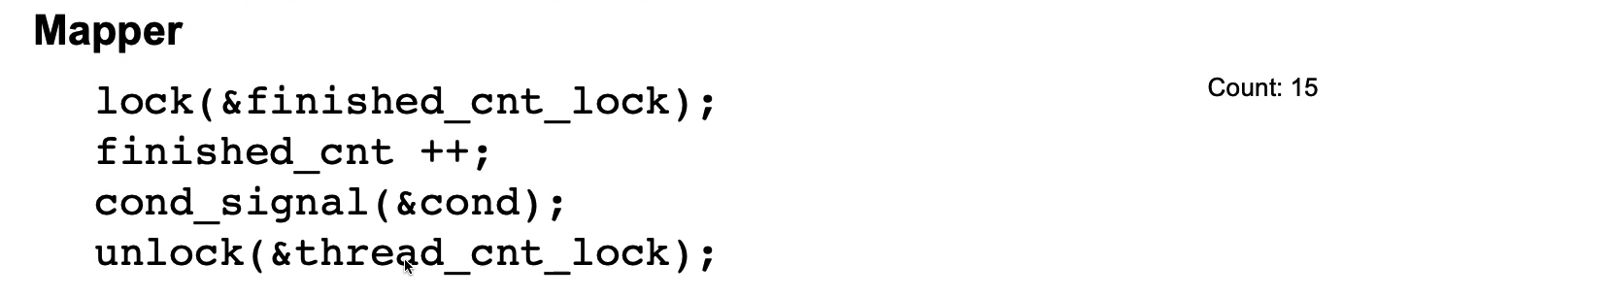

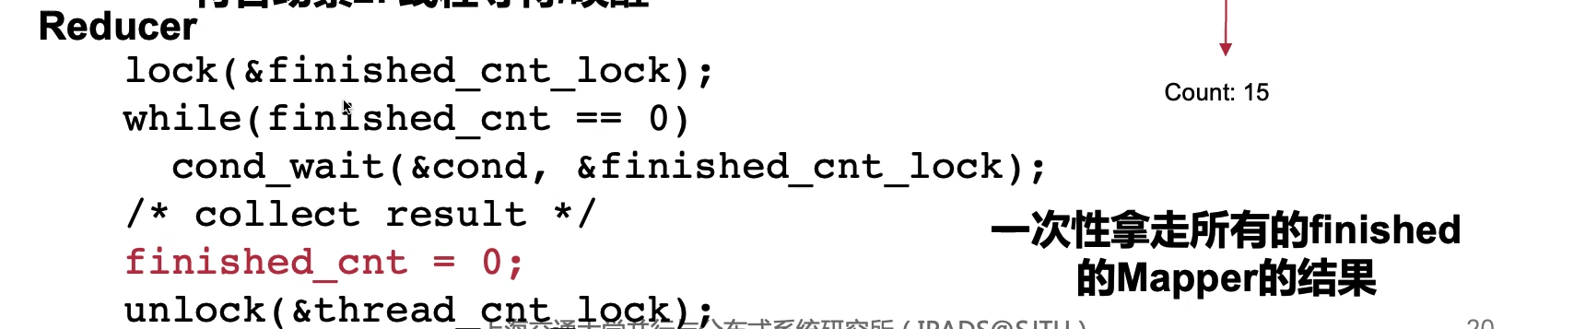

也符合场景三：把mapper结果看做资源。抽象不同。

有三个mapper，各自拿了一个资源，reducer等资源，等到mapper结束了，把资源放掉了，reducer就可以运行。如果这么看，也可以用信号量实现。

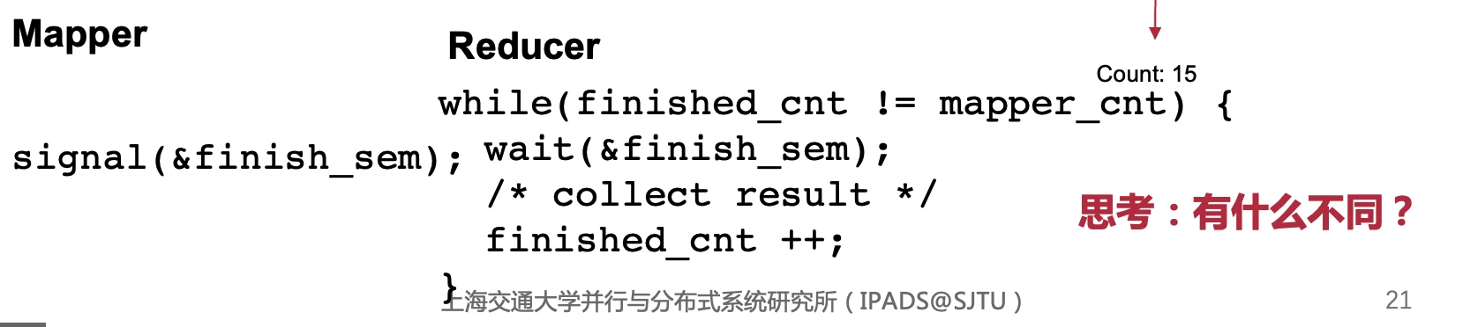

Q：有什么不同？

A：第一个直观的区别：信号量代码更少。缺点是：这里wait一个finish 信号量，每次只能够唤醒一个人。wait的数量比较多。

上一种可以多个结果一起collect，sem这种只能一次collect一个sem的语义，就是一次只能拿走一个（counter每次只能减一）

但cv更复杂。

前面的CV不是这样吗？前面的CV一旦醒过来之后，有可能看到多个mapper都ok了，会一次性都收走，所以有可能只醒来一次。

大家感兴趣的话想想可不可以一次不要只加1，实际上是比较难的。

CV更合适一些，实现上来说信号量也可以。

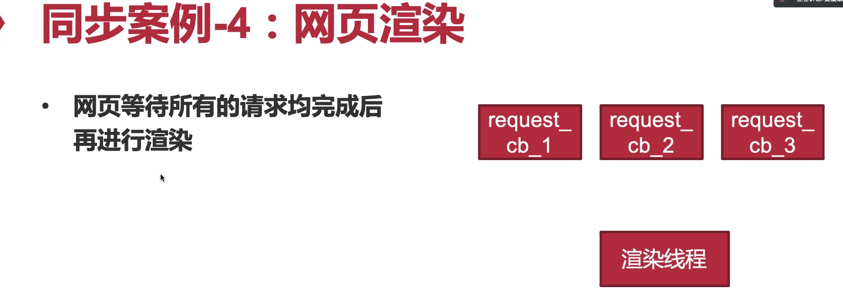

等待/唤醒

在这里的话有个条件：渲染线程如果req_cnt和finish_cnt不等，就wait

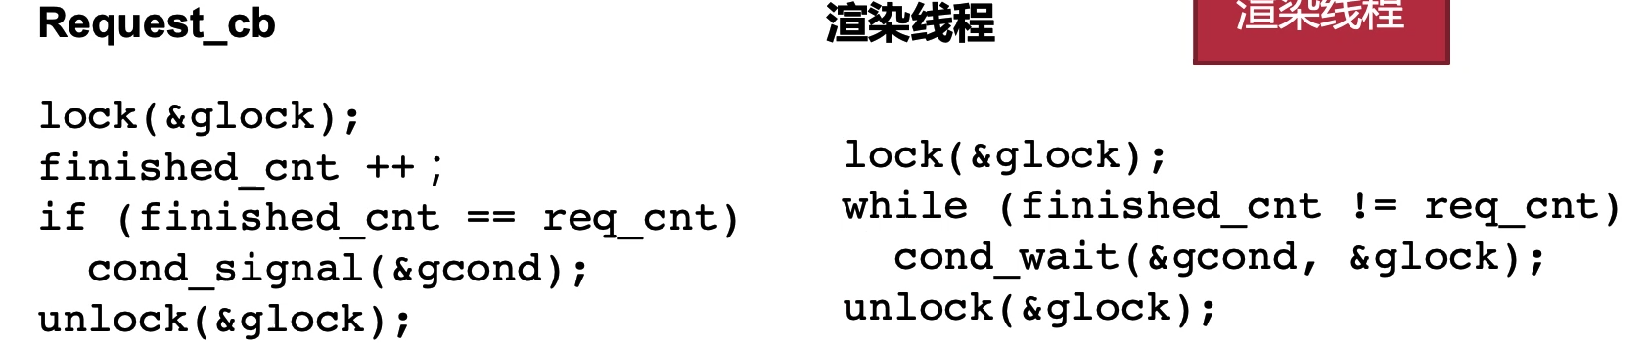

属于典型的一等三。

Q：和第一个场景是否有点像？

A：第一个场景里三个互相等，并没有一等三（这个场景的情况）。

信号量也可以做。

视所有请求的结果为资源。

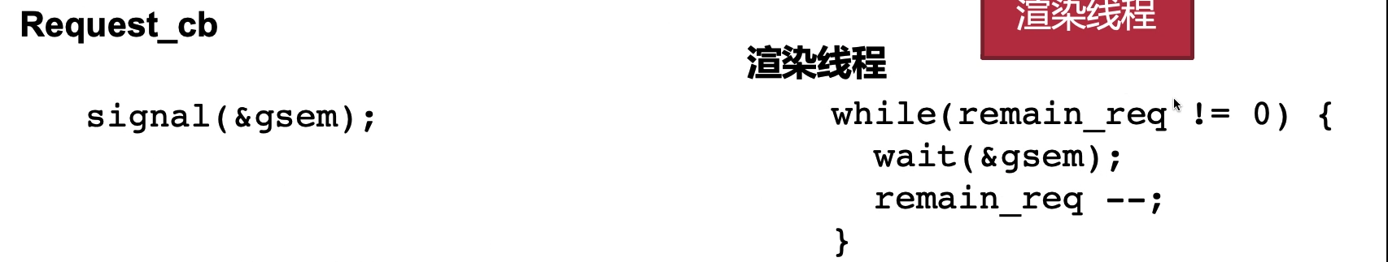

其实这里有一些牵强，等待三个都好明明是等待，怎么看成资源了呢？这就是抽象的问题。

信号量的好处就是简单。

缺点也是要wait多次，如果有三个，那么while循环肯定要wait三次的。前面的就不用一定执行三次wait。但其实这个操作也不是很明显。

然后是线程池并发控制：这里有三个CPU，三个worker。

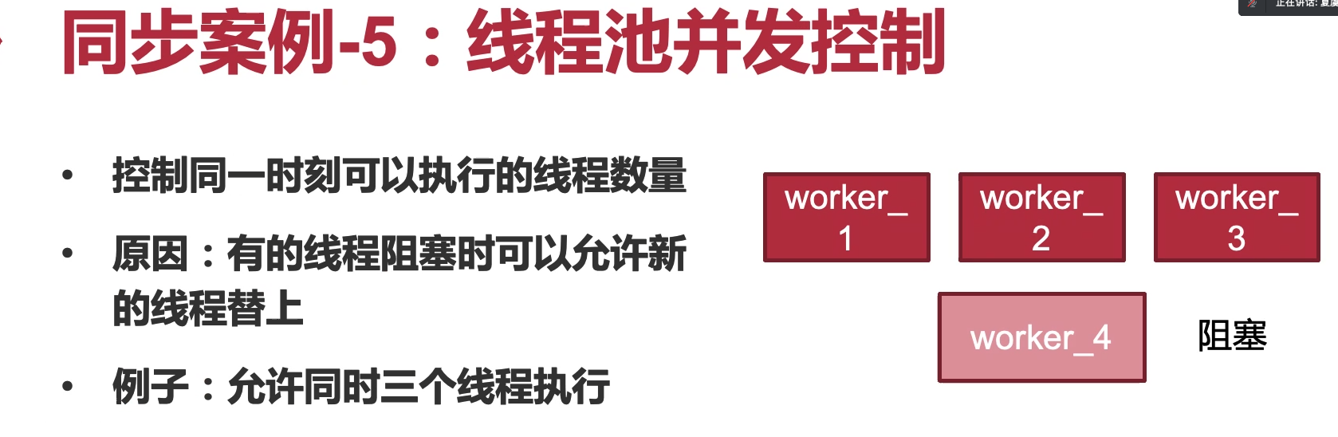

网页服务器维护了3个线程，来100个client连接，只能从有限的资源库里调一个处理client的请求。

如果和资源数量相关，也没有非常强的排队啊什么的，只是希望拿一个资源出来用，这就适合场景三：信号量。

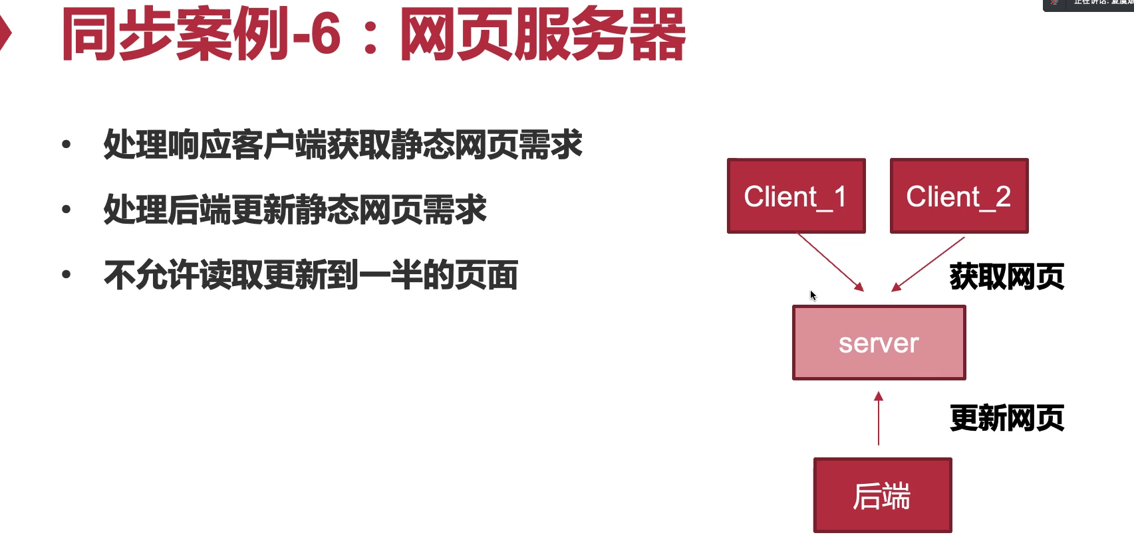

这里有个server，然后有很多client要请求这个server。

不能让client读到更新了一半的网页。核心：不能sth old，sth new。

衍生场景1：读者写者

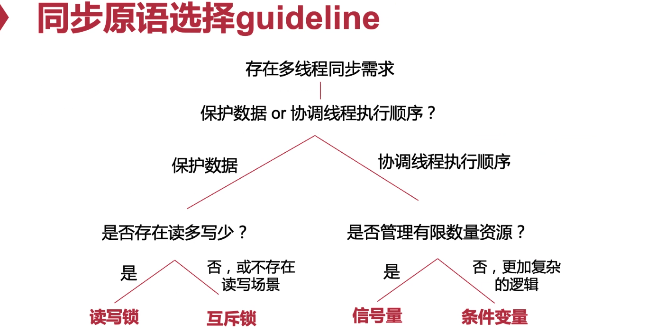

总的来说有两大类：保护数据的（通常来说数据不能同时读写），保护线程顺序的。

可以自己设定什么叫条件，什么叫资源。

条件更底层一些，资源甚至也可以抽象成条件。

## RCU：高效的互斥读写

read copy update



真实世界读者远大于写者，我们是不是可以让读者在能够就算有写者也随意读。

大家还记不记得MVCC，可以让你读，但让你读到的东西是旧值，保证一个before after也可以。

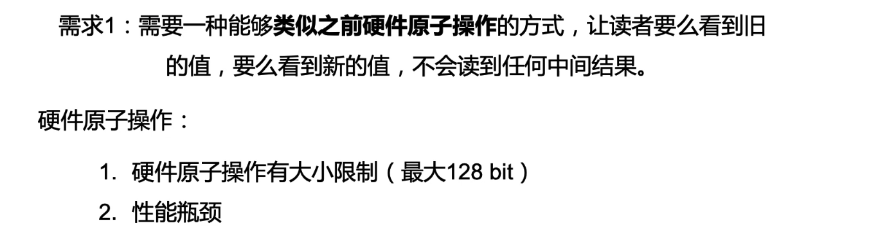

Q：在OS里如何实现类似MVCC的能力呢？

A：类似原子操作。原子操作大小有限。实际中数据结构很大，比如链表。如何做到atomic flip呢？

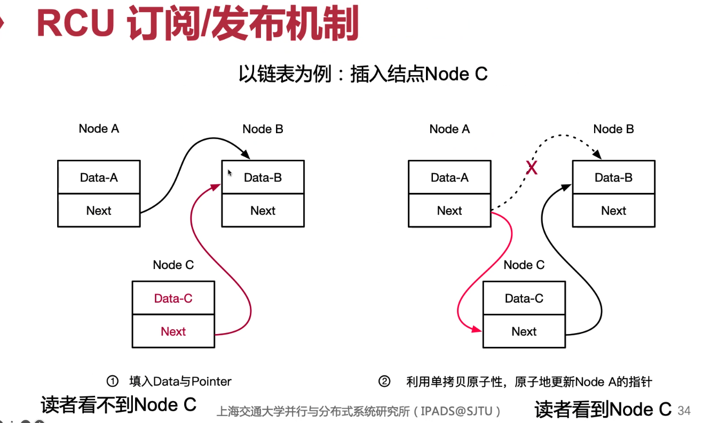

没有人指向C，所以读者看不到Node C。当node A一下子把指向B的指针指向C。

这是一个指针，我们说CPU可以实现128bit以下的原子操作。跟MVCC不太一样（MVCC要维护多个版本，分布式环境下没有指针），这里只是原子操作。

接下来删除怎么办？

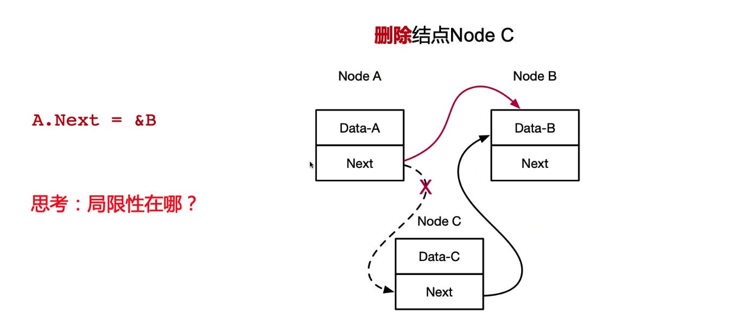

运行这一行代码就把C删掉了，也是原子操作。

任何人进来要么读到C（旧的），要么是B（新的）

Q：这个操作一旦扩展一下，会有什么问题？

A：双链表。要更改两个指针。这个情况下CPU怎么办？不能一行指令解决。

且不说硬件没有指令让你更新128个bit，变成两个指令的话来个中断就不行了。

对于复杂场景下这个方法就不太能work。

更新操作：

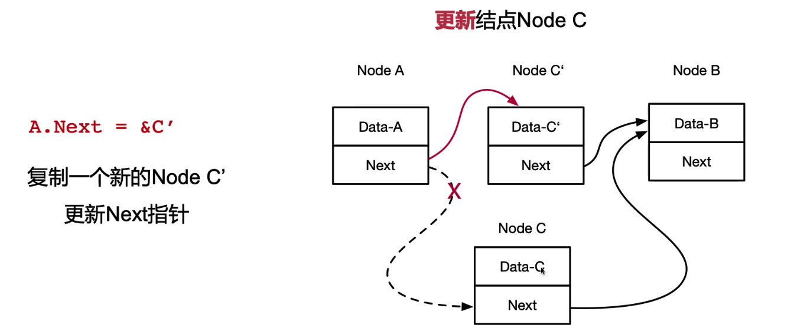

如果更新仅仅是小于128bit可以，如果大于128bit更新就不原子了。

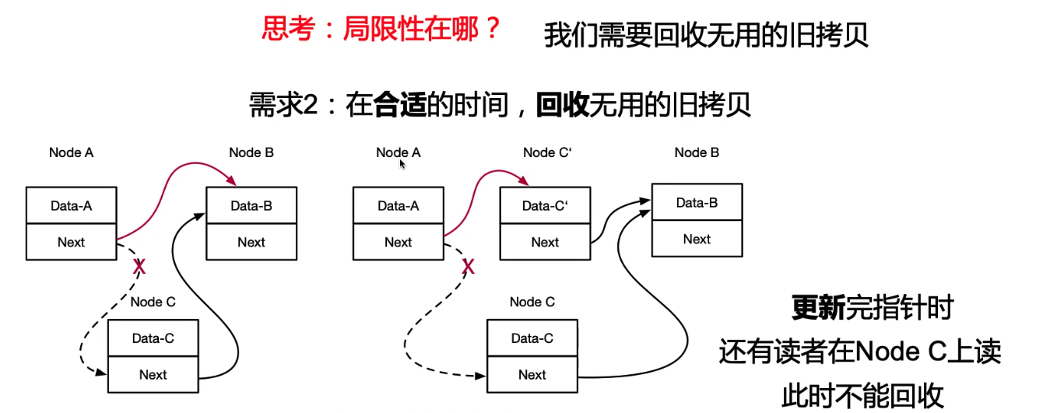

如果把旧的C删了，有的人读到了怎么办？

系统不知道谁在读Node C，怎么知道什么时候回收Node C。

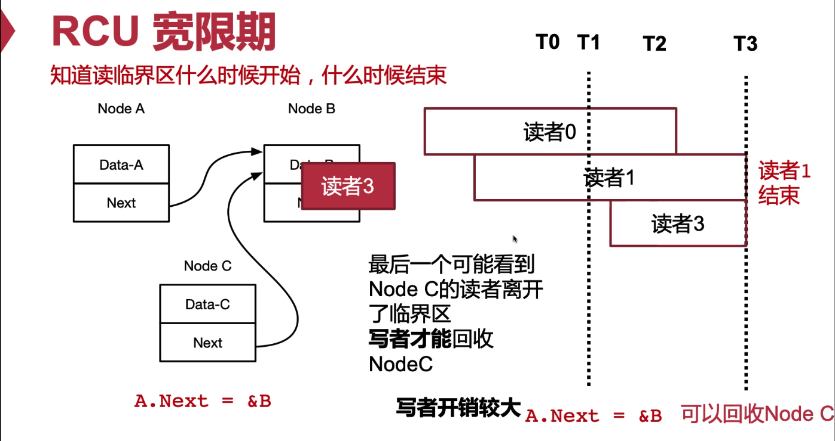

只能等到读者1结束才能把它回收。

本质上来说怎么才能让系统知道读者0，读者1进来了。

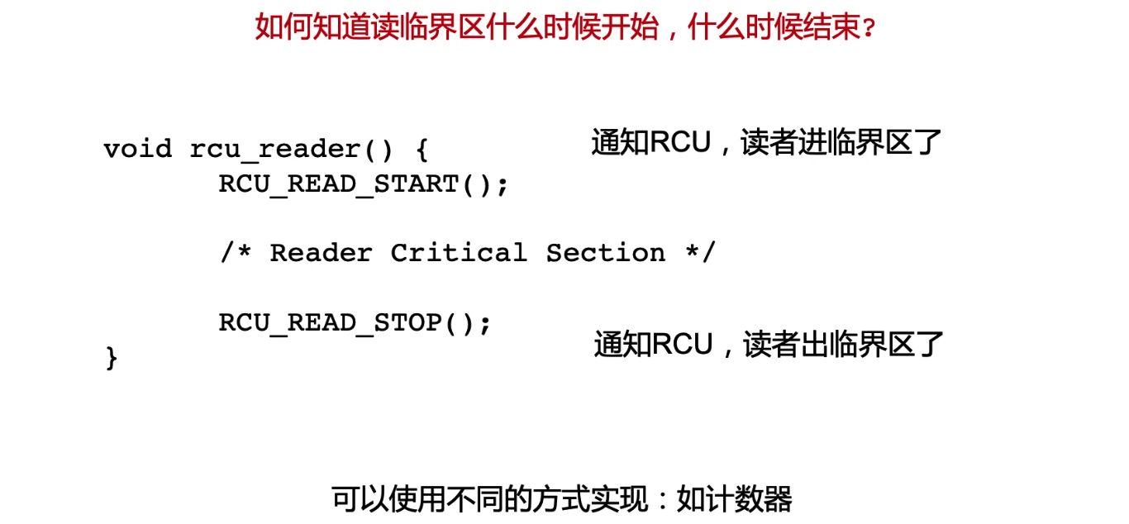

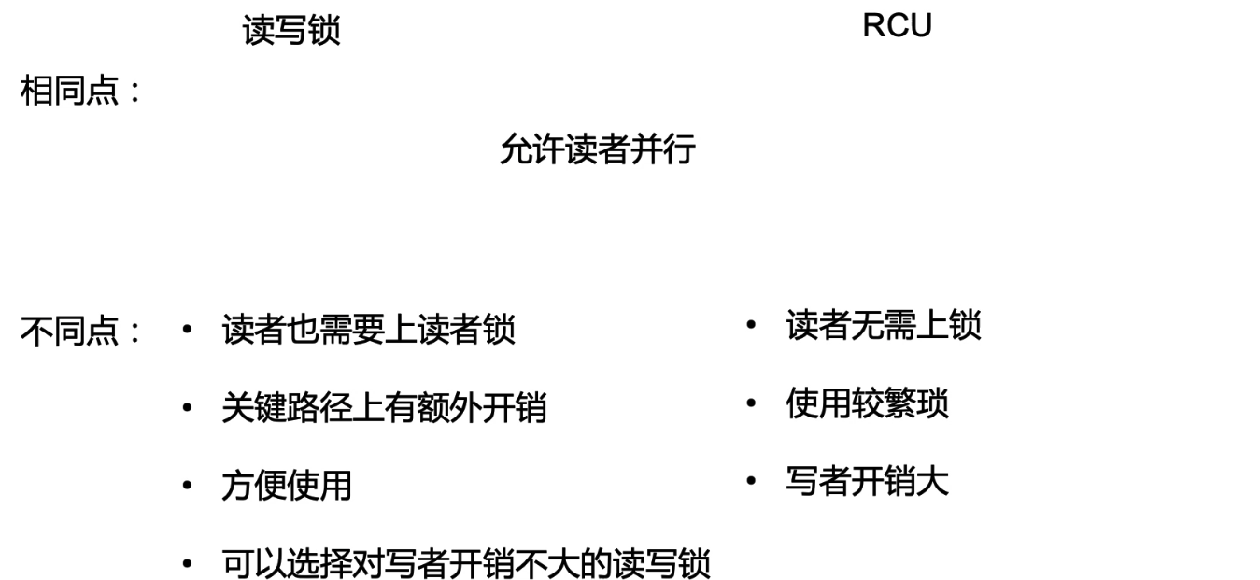

写者要看谁在，还要回收，都是写者干的事情。

如果read critical section特别小，性能会好特别多。因为有可能读者拿锁都要10条指令。

这两个之间存在一个取舍，内核里面读很多，所以RCU还是有使用。

## 死锁

1. 锁变得细粒度之后一不小心，就会有死锁问题。

2. 考研会用到。

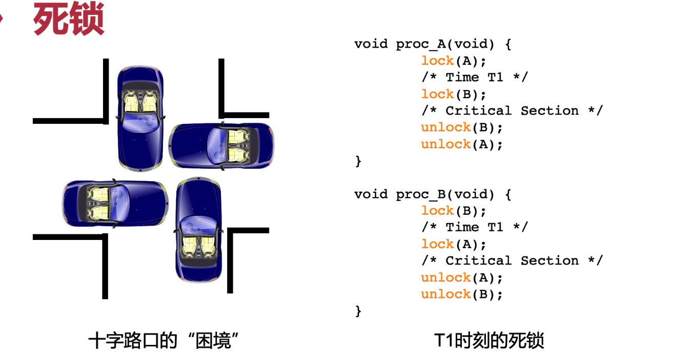

死锁产生原因：

1. 互斥访问。

2. 持有并等待。

3. 资源非抢占。

4. 循环等待。

解决方案两种：

1. 乐观：出了问题再解决。

2. 悲观：预防。

### 出了问题再解决：

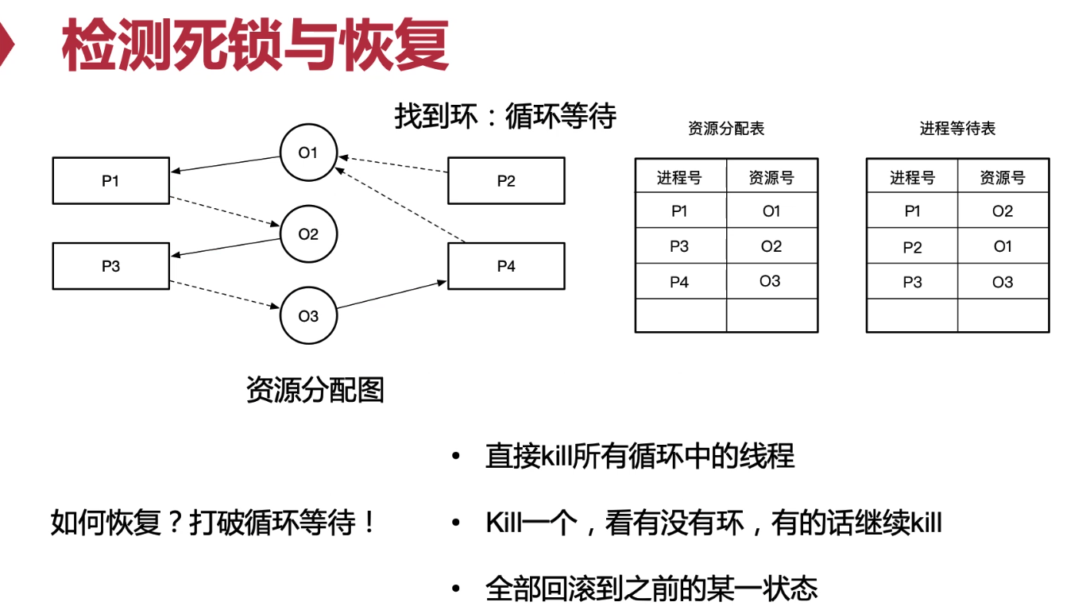

这几点其实都有问题：

1. 太浪费。

2. kill谁。这里就有不同policy的问题，公平性的问题。

3. 怎么回滚，有没有可能回滚（比如已经对外发了网络包了）

### 悲观：

避免互斥访问，不要让每个线程都拿锁，让代理线程去拿锁。

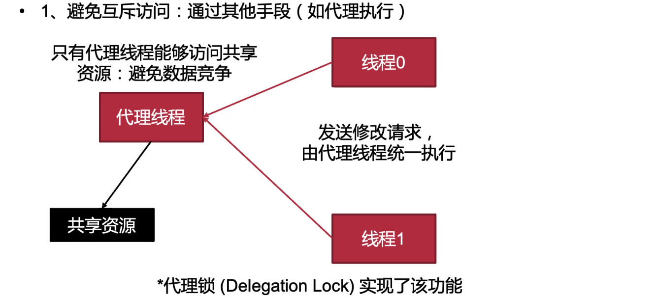

代理线程这个方法是一个比较好的方法：怎么想都有问题：代理线程只有一个怎么并发呢？

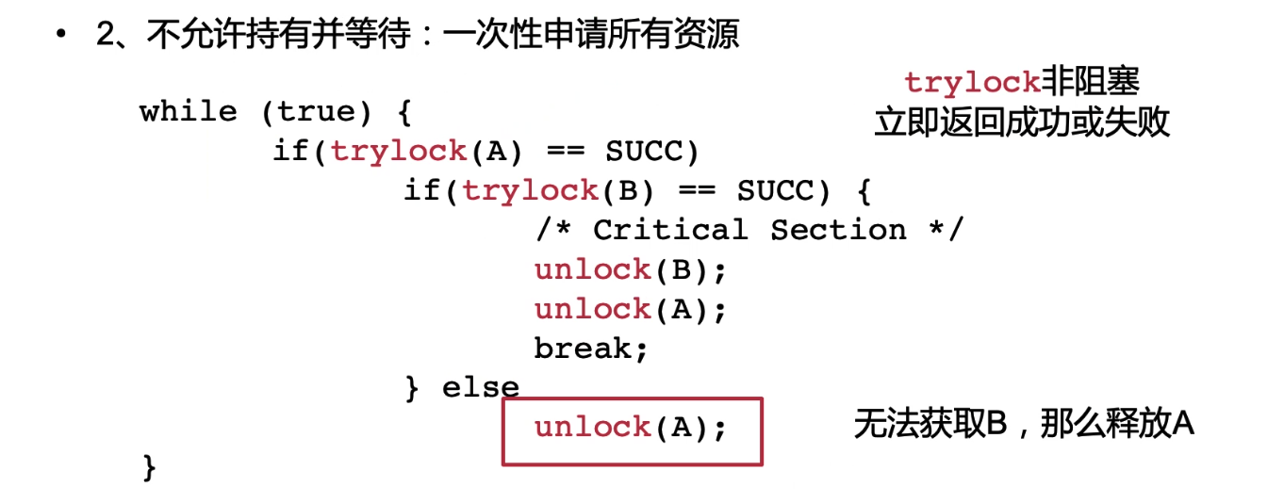

要么持有要么不持有，不会等待。这样就有个好处：trylock不是lock。

死锁本身有可能产生一个活锁问题：

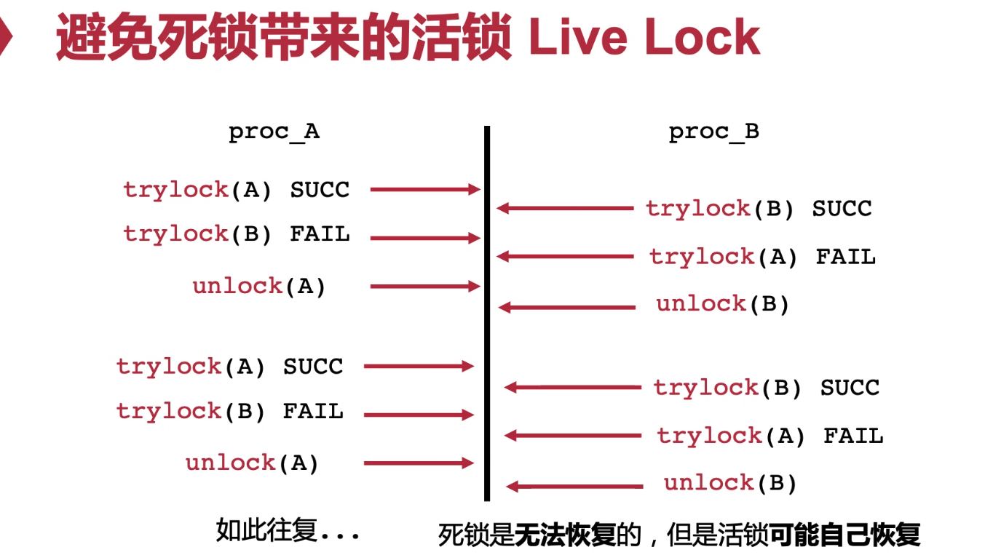

等一个随机长的时间等等，live lock往往可以自己恢复。

### 资源允许抢占

### 打破循环

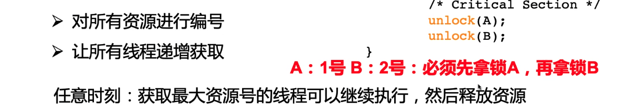

每个人都要求先拿小号锁，再拿大号锁。